**新 书 推 荐**

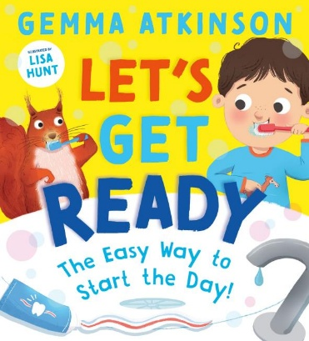**中文书名：《上学预备课》**

**英文书名：LET’S GET READY**

**作 者：Gemma Atkinson & Lisa Hunt**

**出 版 社：Scholastic UK**

**代理公司：Scholastic UK/ANA**

**页 数：32页**

**出版时间：2025年4月**

**代理地区：中国大陆、台湾**

**审读资料：电子稿**

**类 型：儿童故事绘本**

**版权已售：加拿大法语**

**内容简介：**

**起床大作战：趣味生活技能养成指南**

叮铃铃！上学时间到！可是该从哪里开始准备呢？

连小松鼠弗雷迪都手忙脚乱啦！不过别担心——

穿上外套有魔法口诀，刷牙要用专属主题曲

鞋子贴纸防穿反，穿衣还要扭扭舞

掌握这些幼儿园老师私藏妙招，从此上学不迟到！

**本书卖点：**

• 涵盖刷牙、穿衣、如厕等7大入学必备技能，解决家长早晨"打仗"难题

• 收录英国幼儿园认证的《外套魔法口诀》《防穿反鞋贴纸》等实用技巧

• 特别附赠分步图解版《外套穿戴秘籍》，轻松培养孩子自理能力

**作者简介：**

**杰玛·阿特金森（Gemma Atkinson）**，英国BBC儿童频道CBeebies Baby and Toddler Club主持人，参演过《圣橡镇少年》（*Hollyoaks*）、《急诊室》（*Casualty*）和《艾玛镇》（*Emmerdale*）等多部热门剧集，跨界担任电台主播、品牌大使，更以《舞动奇迹》舞台惊艳观众。家中饲养两只可爱史宾格犬，是知名宠物博主。

**丽莎·亨特（Lisa Hunt）**，从业15年的资深插画师，作品涵盖文创产品、贺卡、电子应用及童书插画，擅长用明快色彩构建童趣世界。

**内页插图：**

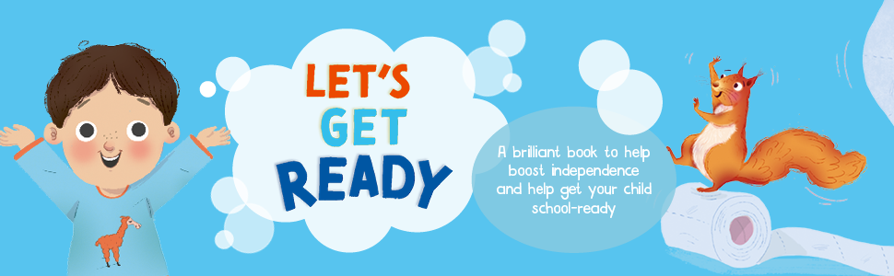 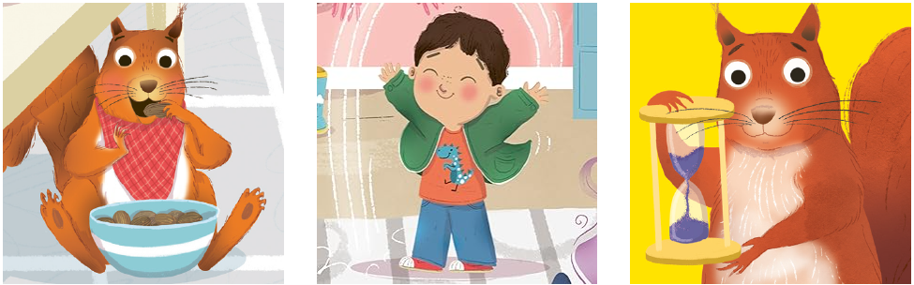 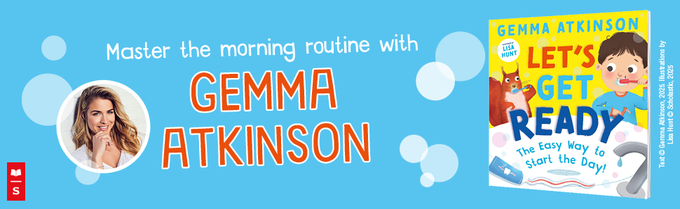

**感谢您的阅读！**

**请将反馈信息发至：版权负责人**

**Email**：[**Rights@nurnberg.com.cn**](mailto:Rights@nurnberg.com.cn)

安德鲁·纳伯格联合国际有限公司北京代表处

北京市海淀区中关村大街甲59号中国人民大学文化大厦1705室, 邮编：100872

电话：010-82504106, 传真：010-82504200

公司网址：[http://www.nurnberg.com.cn](http://www.nurnberg.com.cn/)

书目下载：<http://www.nurnberg.com.cn/booklist_zh/list.aspx>

书讯浏览：<http://www.nurnberg.com.cn/book/book.aspx>

视频推荐：<http://www.nurnberg.com.cn/video/video.aspx>

豆瓣小站：<http://site.douban.com/110577/>

新浪微博：[安德鲁纳伯格公司的微博_微博 (weibo.com)](https://weibo.com/1877653117/profile?topnav=1&wvr=6)

微信订阅号：ANABJ2002

